публичный доклад
учителя начальных классов

МОУ « САВОСТЬЯНОВСКАЯ НАЧАЛЬНАЯ ОБЩЕОБРАЗОВАТЕЛЬНАЯ ШКОЛА» ОРЕХОВО-ЗУЕВСКОГО МУНИЦИПАЛЬНОГО РАЙОНА МОСКОВСКОЙ ОБЛАСТИ

Зотовой Валентины Анатольевны

Учредитель: Управление образования Администрации Орехово-Зуевского муниципального района Московской области
Дата регистрации Устава: 23.08.2006 г.
Лицензия: Серия А №229347 рег. №59024 от 29.09.2006г.
Свидетельство о государственной аккредитации: АА 137465 рег. №465 от 14.01.2005 г.
Место нахождения: 142660, РФ, Московская область, Орехово-Зуевский муниципальный район, д. Савостьяново, ул. Слободка д. 7а

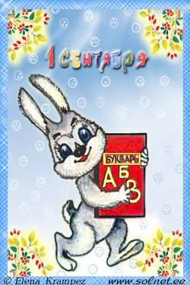

2008 г.
СОДЕРЖАНИЕ:
1 .Введение
2.Общая характеристика образовательного учреждения.
3.Характеристика контингента.
4. Управление образовательным учреждением.
5. Содержание образовательного процесса.
6. Условия осуществления образовательного процесса.
7. Педагогические кадры.
8. Результаты учебной деятельности.
9. Результаты воспитательной работы.
10. Состояние и укрепление здоровья учащихся.
11. Обеспечение условий безопасности образовательного процесса.
12.Социальная активность и социальное партнерство.
13.Основные направления развития учреждения.
14. Заключение.

1. Введение.

За последний год публичный отчет руководителя школы все прочнее входит в школьную жизнь. Это связано с тем, что новые организационно-экономические механизмы управления системой образования, создание государственно-общественных институтов участия в управлении системой образования в совокупности с изменениями запроса на образовательные услуги неизбежно приводят к необходимости пересмотра принципов взаимодействия общества и системы образования на всех ее уровнях.
Для обеспечения нового качества диалога общества и системы образования на всех ее уровнях необходимо на регулярной основе готовить, публиковать и распространять информацию о состоянии и результатах деятельности системы, в нашем случае школы как системы образования.
Публичный отчет школы – персонифицированный доклад руководителя школы.
Задача отчета – рассказать общественности о результатах, потенциале и условиях функционирования учебного заведения, проблемах и направлениях развития школы. В целом, в публичном отчете школа информирует общество, каким образом она принимает ответственность за обеспечение качественных образовательных программ, которые отвечают потребностям всех групп потребителей образования.
Таким образом, если поставить в центр деятельности любой школы достижения ученика как результат работы образовательного учреждения, структуру публичного доклада можно представить следующим образом:

1. Что мы собой представляем,
к чему стремимся, как идут дела?

2. Мы в развитии и сравнении
3. Чего мы еще должны (можем) попытаться достичь?

Достижения ученика

4. Что мы должны для этого сделать?
5. Каковы наши новые действия и пересмотр достижений?

Содержание доклада мы адресуем, прежде всего, родителям, выбирающим школу для своего ребенка. Прочитав его, они смогут ознакомиться с укладом и традициями нашей школы, условиями обучения и воспитания, образовательными программами и перечнем образовательных услуг.

Информация о результатах, основных проблемах функционирования и перспективах развития школы адресована нашему учредителю, местной общественности, органам местного самоуправления, определяющим роль каждого образовательного учреждения в образовательном пространстве района.

Обеспечивая информационную открытость нашего образовательного учреждения посредством публичного доклада, мы надеемся на увеличение числа социальных партнеров, повышение эффективности их взаимодействия с образовательным учреждением.

Школа – понятие объемное: это и то здание, куда родители отправляют своего ребенка , и окружение, в котором он общается, воспитывается и взрослеет и, наконец, сам процесс становления человека – личности, его образование, познание мира и человеческих отношений.
Для каждого своя школа – самая родная, самая лучшая, надеемся, что и наша школа – родная для наших учеников.

В одной из анкет выпускница 4 класса написала: «Моя школа такая, лучше которой нет». Согласитесь, дорогого стоит такое признание, даже одного ученика. Значит, в школе есть что-то такое, что дорого детям, ценно родителям, отвечает заказу социума.

2. Общая характеристика образовательного
учреждения.
.
Муниципальное общеобразовательное учреждение « Савостьяновская начальная общеобразовательная школа» Орехово-Зуевского муниципального района основано в 1920 г. Учреждение находится в одноэтажном кирпичном здании с оцинкованной кровлей. Параметры территории: площадь земельного участка- 3664,5 кв. м, площадь застройки-464 кв. м, периметр-238 м. Отопление школы - собственная котельная на твердом топливе. Канализация - автономная, выгребная яма. Водоснабжение - колодезная вода. Тип освещения в учреждении - люминесцентное. Территория школы частично огорожена забором. На территории школы имеется детская площадка для проведения подвижных игр и прогулок. Имеется наружное освещение. 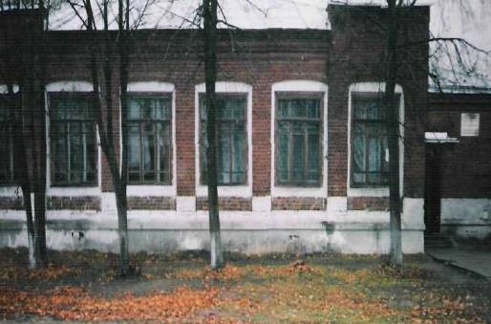

Слово «школа» - понятие многоплановое и многообразное и для каждого человека свое. Для учеников, их родителей и учителей школа выступает как яркий маяк, который постоянно освещает им путь, зовет к новым открытиям, познанию мира и человеческих взаимоотношений, является незабываемым периодом в судьбе человека – своеобразным мостиком между детством и взрослой жизнью.

Наша миссия:

Создавать наиболее благоприятные условия развития (в соответствии с имеющимися у школы возможностями) для всех детей: одаренных, обычных, нуждающихся в коррекции – с учетом различий их склонностей и способностей. Вдохновлять детей и взрослых на активное образование, самосовершенствование и улучшение окружающего мира.
Под образованием мы понимаем взаимный процесс обучения и воспитания всех представителей школьного сообщества

Наша цель:

-создание оптимальных условий для формирования духовно - богатой, свободной, физически здоровой, творчески мыслящей личности
младшего школьника, обладающей прочными базовыми знаниями, способной адаптироваться к условиям обучения в среднем звене ;

- глубокое изучение индивидуальных психо-физиологических особенностей каждого ученика;

- обеспечение личностной ориентации и дифференциации учебно-воспитательного процесса на основе дифференцированного обучения ;

- создание системы дифференцированных творческих заданий ;

- развитие творческих способностей детей .

Наши задачи:

«Знания» - качественное освоение образовательного стандарта учащимися через внедрение эффективных технологий обучения.
«Здоровье» - сохранение здоровья учащихся через внедрение здоровьесберегающих технологий в учебно-воспитательном процессе.
«Забота» – педагогика сотрудничества, здоровый психологический микроклимат коллектива, внимание и поддержка каждого.

«Ценности» - развитие личности каждого ученика через систему воспитательной работы.

Модель выпускника начальной школы:

• Человек, обладающий основными умениями и навыками, понимающий, что учёба – это труд, стремящийся пополнить свой запас знаний.

• Человек, стремящийся к исполнительности и обязательности в любом деле, в том числе и в учёбе.

• Человек, знающий о том, что такое воспитанность, правила поведения, и старающийся выполнять эти правила.

• Человек, не позволяющий себя унижать, подавлять и с уважением относящийся к другим людям.

• Человек, осознающий самобытность своего внутреннего мира, старающийся обогатить свой внутренний мир.

• Человек, уважающий честность, милосердие, трудолюбие, скромность, доброту и старающийся воспитывать эти качества характера в себе.

• Человек, ценящий свою жизнь, знающий правила здорового образа жизни, старающийся соблюдать эти правила.

• Человек, умеющий общаться с природой, беречь её, заботиться о чистоте окружающего мира.

• Человек, знающий обычаи и традиции своего родного края, заботливо относящийся к своей деревне, своей малой родине.

Мы хотим видеть нашу школу:

- школа равных возможностей с достаточно широким для ребенка диапазоном видов учебной и внеурочной деятельности,
- школа, где ученики с радостью проживают вместе период детства ,
школа, где развивают и дают возможность реализовать интеллектуальные и творческие способности,
школа, где учат жить активно и достойно.

Так говорят выпускники о своей школе:

- Сохраните в школе созданный уют,
И в любимой школе вам знания дадут.
Слушайте, ребята, своих учителей,
Поверьте, в целом мире нет людей добрей.
Никогда не ссорьтесь, вы должны понять:
Друзей найти сложнее, чем их же потерять.
Ценить каждое мгновенье, что в школе провели,
Как листья календарные несутся ведь они…
Оставьте в школе частичку себя,
Чтобы школа о вас как о нас вспоминала, любя!
( Выпускники 1999-2000 уч.года)

- Моя школа – это школа общения. Замечательные отношения с одноклассниками, теплота общения с учителем. Мы научились слушать и понимать другого. ( Игнатьева Маша выпуск 2003 г.)

- В нашей школе любые способности не остаются незамеченными, а талант не только не зарывается в землю, он откапывается из каких-то неведомых глубин. Если люди верят в себя, они успешны – и это помогает им в будущем. ( Филиппова Арина выпуск 2005 г.)

- Я, выпускница 2007-08г., уходя - не ухожу. Я оставляю здесь
крошечную частичку себя, чувства и мысли, которые
отражались во всем, что мы делали для нашей школы.
Я уношу с собой воспоминания о самых прекрасных,
счастливых и беспечных годах жизни в Савостьяновской школе .

(Исламова Аида выпуск 2007-08г)

3. Контингент обучающихся.

МОУ «Савостьяновская начальная общеобразовательная школа» находится на территории Горского сельского поселения и выполняет социальный заказ жителей д. Савостьяново. Социально-экономическая ситуация в последние годы в деревне немного улучшилась. Все чаще можно увидеть среди деревянных домиков коренных жителей деревни огромные кирпичные коттеджи с красивой благоустроенной территорией вокруг. Это молодые обеспеченные семьи перебираются из шумных городов Подмосковья и стран ближнего зарубежья в пока еще экологически чистые сельские глубинки. Деревня благоустроенна , в домах есть газ и водопровод . На селе имеется библиотека.
Любую «маленькую» школу можно отличить от всех остальных, и наша не исключение – теплая, почти домашняя обстановка. . Доверительное, доброжелательное отношение между учителем, учениками и их родителями создают в школе тёплую семейную атмосферу и обстановку сотрудничества. Но есть и еще одна традиция – многие из выпускников приводят в почти «родные» стены своих детей. На протяжении всей школьной истории здесь получали знания целые династии, несколько поколений жителей деревни Савостьяново.

Динамика роста контингента учащихся

Количество учащихся | 2004-05  уч.год | 2005-06 уч. год | 2006-07  уч. год | 2007-08 уч.год | 2008-2009  уч.год
1 класс | 1 | 3 | 2 | 2 | 4
2 класс | 1 | 1 | 3 | 2 | 2
3 класс | 1 | 1 | 1 | 3 | 2
4 класс | 1 | 1 | 1 | 1 | 2
Итого: | 4 | 6 | 7 | 8 | 10

СОЦИАЛЬНЫЙ ПАСПОРТ ШКОЛЫ

2007-2008 уч.г. | Кол-во | В них детей
Количество семей | 7 | 8
Полные семьи | 5 | 6
Неполные семьи | 2 | 1
Неблагополучные | нет | -
Малообеспеченные | 1 | 1
Многодетные | нет | -
Социальный состав родителей

65%-рабочие
35%-служащие
5%-интеллигенция

Отношение родителей к образовательному учреждению
(по результатам анкетирования родителей, апрель 2008 года)

Наши ученики на празднике « День знаний»

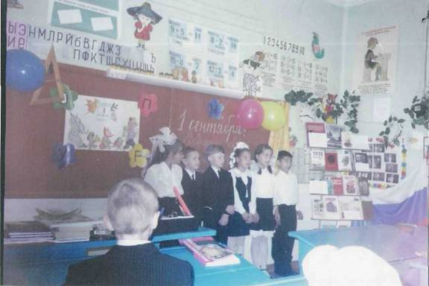

1. Ольшевская Светлана
2. Капустин Иван
3. Юдин Виктор
4. Исламова Аида
5. Исламов Кадыр
6.Хопров Евгений\
7. Царапкин Никита

На протяжении 3-х последних лет можно проследить значительное увеличение контингента учащихся. Увеличение количества учащихся происходит по ряду причин :
- в связи с вышеописанной демографической ситуацией в деревне ;
- сложившееся благоприятное мнение жителей деревни о работе школы;
- желание родителей обучать своих детей в классах с малой наполняемостью учащихся, учитывая их склонности и способности;
- информированность жителей деревни о жизни, происходящей в школе (внеклассные массовые мероприятия с приглашением сельских гостей) ;
- работа с детьми дошкольного возраста, не посещающих детские сады

4. Структура управления образовательным учреждением.

Управление Учреждением осуществляется в соответствии с Законом РФ « Об образовании», «Типовым положением об общеобразовательном учреждении», Уставом и строится на принципах демократичности, открытости, приоритета общечеловеческих ценностей, охраны здоровья и жизни человека, свободного развития личности.

Органы управления Учреждением:
- Учредитель: Управление образования Администрации Орехово-Зуевского муниципального района;
- Учитель начальных классов, на которого возложено заведование ОУ;
- Школьный управляющий совет;
-Собрание трудового коллектива;
-Родительский комитет.

В качестве основных направлений управленческой деятельности следует отметить:
- организацию образовательного процесса, которая обеспечивала высокий уровень обученности школьников;
- организацию работы по направлениям «Образовательной программы школы»;
- анализ руководителем школы результатов своей деятельности и своевременное исправление выявленных недостатков;
- использование новых технологий в управлении.
- переход к системе управления, создающей наилучшие условия для согласования целей основных участников педагогического процесса: учащихся, родителей, учителей.
- разработка эффективного механизма согласования целей и преемственности между блоками: дошкольное образование -начальная школа, начальная школа – среднее звено.
.
- оптимизация системы внешних связей школы.

Для решения важных проблем, касающихся жизнедеятельности школы привлекаются все участники образовательного процесса, в том числе и родители.

5. Содержание образовательного процесса.

МОУ « Савостьяновская начальная общеобразовательная школа» осуществляет образовательный процесс в соответствии с уровнем общеобразовательной программы начального общего образования. Обеспечивает развитие обучающихся, овладение ими чтением, письмом, счетом, основными умениями и навыками учебной деятельности, элементами теоретического мышления, навыками самоконтроля учебных действий, культурой поведения и речи, основами личной гигиены и основами здорового образа жизни. В дополнение к обязательным предметам вводятся предметы для организации обучения, направленные на реализацию интересов, способностей и возможностей учащихся ( Введение в историю, ОБЖ )
Содержание начального общего образования определяется типовыми государственными программами. Организация образовательного процесса строится на основе учебного плана, разрабатываемого в ОУ в соответствии с базисным учебным планом, согласованным с
Учредителем.

Результаты обследования уровня личностного развития детей, поступающих в школу, подтверждают итоги социальной диагностики деревни. Картина довольно пестрая, представлена вся шкала развития: от детей с высоким уровнем развития, обладающих музыкальными, интеллектуальными способностями, до детей с задержкой психического развития и ослабленным умственным развитием. Этот широкий спектр уровня способностей нашего ученического контингента определяет необходимость единственно возможной модели образовательного учреждения – школа личностной самореализации, выполняющей одновременно функции развития, адаптации, компенсации, коррекции; школы, способной удовлетворять культурно-образовательные потребности различных категорий учеников и их родителей.

Приоритетные направления образовательной деятельности:

- Развивающее личность обучение через внедрение эффективных технологий;
- Создание благоприятной, мотивирующей на качественную учебу, атмосферы в школе;
- Развитие интеллектуальных, творческих способностей учащихся;
- Совершенствование процедуры мониторинга обученности школьников с целью повышения качества образования;
- Сохранение и укрепление здоровья обучающихся, развитие мотивации здорового образа жизни.
- Обеспечение преемственных связей между образовательными программами дошкольного и начального образования.
- Обеспечение адаптации учащихся при переходе из детского сада в начальную школу.
- Для введения учащихся в самообразовательную и творческую деятельность, проведение творческих конкурсов и выставок ,деловых игр.

- Обеспечение научно-методического сопровождения развития образовательного учреждения.

- Индивидуализация обучения.

- Повышение рейтинга школы в местном социуме путем улучшения качества и эффективности обучения и воспитания.

- Совместная творческая самореализация педагогов, обучающихся и родителей.

В школе обучаются дети, не посещающие детские дошкольные учреждения. Они приходят с низким уровнем готовности к школе, поэтому на сегодняшний день разработано направление развития МОУ «Савостьяновская начальная общеобразовательная школа», основой которого является вариативное образование, а именно расширение возможности развития личности и ориентация компетентного выбора жизненного пути. Это образование рассматривается, как механизм развития ребенка, поддерживающий проявление индивидуальности личности в социальной системе. Используя созданную учебную программу, которая не сводиться к увеличению объема, усвояемого материала, а строиться с учетом возрастного развития детей.
Малая наполняемость классов дает возможность осуществлять индивидуальный подход к каждому ребенку, разрабатывать структуру урока, исходя из индивидуальных особенностей каждого.
В связи с этим содержание учебного материала способствует развитию мыслительных процессов (исследовательского мышления, воображения, памяти, внимания, речи). Полученные знания эффективно используются в практических ситуациях. В результате определена тема работы школы « Индивидуально-личностный подход в обучении и воспитании».

Цель этого подхода состоит, что каждый ребенок требует дифференцированного подхода для преодоления трудности в обучении и формировании познавательной мотивации. Технология уровневой дифференциации позволяет формировать сообщество людей, понимающих и принимающих других. Совершенно меняется роль учителя: он уже не над учеником, а вместе с ним продвигается в предмете. Складываются доверительные, уважительные отношения. Очень важно, что эта система позволяет успешно учить всех не разделяя на сильных и слабых. При одинаковом уровне преподавания для всех при применении уровневой дифференциации, каждый ученик выбирает для себя свою высоту, многие перестают довольствоваться обязательным уровнем, поверив в свои силы.
На уроках применяется разнообразный дидактический материал, используются коррекционные упражнения, задания на развитие мышления, памяти, внимания, что помогает удерживать сто процентную успеваемость. При такой цели меняются и функции учителя: педагог должен проектировать индивидуальное развитие каждого ученика, разрабатывать план обучения разных детей, проводить индивидуальное консультирование.
В своей деятельности школа стремится создать условия для развития каждого ребенка в соответствии с его индивидуальной образовательной траекторией путем реализации личностно-ориентированного подхода. Решение этой проблемы начинается с диагностического собеседования с ребенком, проучившимся в первом классе одну четверть, и его родителями, для выявления интересов, способностей и склонностей. С целью представления ребенку возможности попробовать себя в разных областях знаний (математика, гуманитарные, естественные предметы, труд, искусство), проявить свой талант с 1 класса организуется разнообразная учебная и внеклассная деятельность

.

Учебный план на 2007-2008 учебный год

Образовательные области | Предметы | КЛАССЫ
 |  | 1 класс | 2 класс | 3 класс | 4 класс
Филология | Русский язык Литература | 5  4 | 5  4 | 5  3 | 5  3
Математика | Математика | 4 | 4 | 4 | 4
Естествознание | Мир вокруг нас Природоведение | 1  - | 1  - | -  2 | -  2
Искусство | Музыка  ИЗО | 1  1 | 1  1 | 1  1 | 1  1
Физическое воспитание | Физическая культура | 2 | 2 | 2 | 2
Технология | Трудовое обучение | 2 | 2 | 2 | 2
 |  | 20 ч. | 20 ч. | 20 ч. | 20 ч.
Обязательные занятия по выбору
 | Мир вокруг нас | - | 1 | - | -
 | Введение в историю | - | - | 1 | 1
 | ОБЖ | - | 1 | 1 | 1
 |  |  | 2 ч. | 2ч. | 2ч.
Максимальная нагрузка |  | 20 ч. | 22 ч. | 22 ч. | 22 ч.

В учебном плане школы отражается рациональное распределение базового и ученического компонентов, отражающих специфику данного учреждения. Дополнительное образование включает в себя экскурсионную деятельность, имеет экологическую направленность, спортивно-оздоровительную деятельность.

МОУ « Савостьяновская начальная общеобразовательная школа» работает по 5- дневной учебной неделе.

Режим функционирования школы:
- Начало занятий – 8ч.30мин.
- Продолжительность урока – 45 минут (в 1-ом классе – 35 мин.)
- Длительность перемен – от 10 – 20 минут
- Структура учебного года: учебный год разделен на 4 четверти .
- В течение учебного года предусмотрены осенние, зимние и весенние каникулы. Продолжительность каникул – 30 дней. Для первоклассников дополнительные каникулы в феврале.

Расписание звонков.

1урок: 8ч.30мин.-9 ч. 15 мин.
2 урок: 9ч.25 мин.-10 ч.10 мин.
3урок: 10ч30 мин.-11ч.15 мин.
4 урок: 11ч.25 мин.-12ч.10 мин.
5урок: 12ч30 мин.-13ч.15 мин.
6урок: 13ч.25 мин.-14ч.10 мин.

Организация группы адаптации детей дошкольного возраста

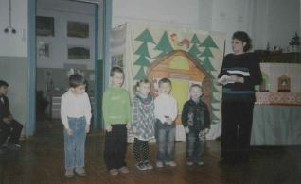
В качестве дополнительных образовательных услуг на бесплатной основе в МОУ « Савостьяновская начальная общеобразовательная школа» в 2006 году была организована группа кратковременного пребывания детей дошкольного возраста.

На селе очень много малышей, которые не посещают дошкольные образовательные учреждения, а их родители нуждаются в грамотном направляющем воздействии при подготовке ребенка к школе. Поэтому и появилось желание организовать на базе школы группу адаптации дошкольников к условиям школьной жизни.

Цель работы группы

- обеспечить интеллектуальную готовность к школе, которая включает в себя овладения средствами познавательной деятельности, мыслительную активность ребенка;
- удовлетворение запросов родителей по развитию индивидуальных способностей детей;
- обеспечить личностную, социально-психологическую, эмоциональную готовность к школе;

- . формировать мотивацию учения, ориентированное на радость творчества и формирование познавательных интересов;

- развивать мелкую моторику.

Программа дошкольного обучения полностью обеспечивает подготовку детей к обучению в школе. Это не только набор знаний, умений и навыков, но и определённые психологические предпосылки, необходимые для учебной деятельности. Занятия у детей предусматривают развитие у детей внимания, творческого мышления, воображения, моторики, координации движения.

Группу посещают дети с разными проблемами в развитии. Наиболее типичны проблемы в сфере произвольной регуляции и в сфере действий со сверстниками. Есть дети с высоким уровнем познавательного и речевого общения со взрослыми, но крайне низкими «ручными умениями», и, наоборот, дети с невысоким уровнем познавательной и речевой активности, но успешные в предметно-практическом плане.
Учтя пожелания родителей (научить ребенка взаимодействовать со сверстниками, подготовить ребенка к школе в интеллектуальном плане) и особенностей детей, педагог направил образовательный процесс на решение общеразвивающих задач, создали необходимые условия для их решения и рационально построили предметно-развивающую среду.
В 2006-2007 учебном году из 9 детей, посещавших группу, 2 ребят семилетнего возраста стали первоклассниками. Все они легко прошли адаптацию, самостоятельны, умеют общаться со сверстниками и взрослыми, стремятся к улучшению своих результатов. В 2007-2008 учебном году 3 человек, обучавшихся в группе, записались в 1-ый класс на 2008-09 учебный год.

Структура дошкольного образования

Ступень Возраст Срок
1 ступень 3-4 года 2 года
2 ступень 5-6 лет 1 год

Группа адаптации осуществляет образовательный процесс в соответствии с программой М.А. Федосовой « Преемственность».

Учебный план группы адаптации дошкольников

№ п/п | Образовательная программа | Название предмета | 1 ступень | 2 ступень
1. | «Здоровый малыш – радость в доме» | « Здоровый малыш- радость в доме» | 3 | -
2. | « Здоровье и физическая культура» | « Здоровье и физическая культура» | - | 2
3. | « Круглый год» | « Круглый год» | 4 | -
4. | « Праздник для всех» | « Праздник для всех» | 1 | -
5. | « Зеленая тропинка» | «Зеленая тропинка» | - | 1
6. | «Искусство и культура» | « Волшебный мир народного творчества» | - | 1
6. | «Искусство и культура» | «Родной дом» | - | 1
7. | «Родное слово» | « От слова к букве» | - | 1
7. | «Родное слово» | «Риторика для малышей» | - | 1
8. | «Математические ступеньки» | «Математические ступеньки» | - | 2
9. | «Конструирование» | «Конструирование» | - | 1
 | Итого: |  | 8 | 10

РЕЖИМ ДНЯ

9ч.00мин.- 9ч.10мин. – прием детей
9ч.10мин. - 9ч.20мин.- зарядка
9ч.20мин.-9ч.50мин. - подготовка к занятиям,
занятия по расписанию
9ч.50минн. – 10ч.10мин. – тихие игры по интересам
10ч.10 мин. – 10ч.25мин.- занятия по расписанию
10ч.25мин. – 11ч.00мин. – прогулка, уход детей домой.

Расписание занятий, режим работы в группе Г К П разрабатывается в Учреждении, согласование проходит с Учредителем и Роспотребнадзором.

Программа учитывает возрастные особенности дошкольников, не дублирует программ для начального образования, помогает сформировать личностную и социально- психологическую готовность ребенка к обучению в школе. Эта программа позволяет исключить разноуровневость подготовки детей к начальному обучению в школе.
В основу подготовки детей к обучению положены непосредственные наблюдения в природе, действия с предметами. Эта деятельность дополняется рисованием, вырезанием фигур, лепкой. При этом большое внимание уделяется формированию таких важных умений, как умения выделять свойства предметов (форма, цвет, размер), находить их общие и отличительные признаки, фиксировать состояние предмета и его изменения. Таким образом осуществляется накопление фактических знаний и опыта познавательной деятельности, необходимые для успешного освоения программы в начальной школе. Много внимания уделяется приемам активизации деятельности детей на занятиях, которые побуждают к речевым высказываниям, формируют интерес к обучению. Обогащалось содержание игровой деятельности детей. Ребята учились играть в настольные дидактические игры, направленные на закрепление представлений о свойствах предметов, умение сравнивать их по внешним признакам, а затем группировать. В процессе игровой деятельности продолжалось развитие активного речевого общения сверстников, расширялся и обогащался их словарный запас. В ходе игр развивались внимание и наблюдательность, воспитывалась настойчивость.
Между детьми возникли дружеские взаимоотношения, воспитывалось умение считаться с интересами товарищей, оказывать им посильную помощь.

Интеграция задач дошкольного и начального школьного образования и объединяет их в единую образовательную систему. Такая модель преемственности дает хорошие результаты.
6. Условия осуществления образовательного процесса.

Материально-техническая база.

№ п\п | Наименование кабинета | Оснащенность в % | Наличие инструкций по ТБ | Наличие и состояние учебной мебели | ТСО
1. | Кабинет начальных классов | 100% | Имеется | Отлич.( новый комплект мебели) | Музыкальный центр
2. | Игровая комната | 100% | Имеется | Отлич. | Телевизор, DVD- проигрыватель.
3. | Кабинет ГКП | 100 % | Имеется | Удовл. | Магнитофон, электрофон, цифровая видеокамера, цифровой фотоаппарат.

Библиотечный фонд.

Классы – кабинеты школы в 2007-2008 учебном году пополнились методической литературой, которую приобрели педагоги,
дидактическими материалами, изготовленными руками учителей , родителей, учащихся.

- общий фонд- 253шт.;
- учебная литература -88шт.;
- методическая литература – 72шт.;
- журналы, брошюры, художественная литература- 93шт.

. Социально- бытовые условия

Санитарно-эпидимиологическое заключение №50.11.05.000.М.001187.06.06. от05.06.2006 г. и заключение О Г П Н №323 от 02.05.2006 г. –положительные.
Укрепление материально-технической базы.
Благодаря поступлениям финансовых средств в 2007/2008 учебном году удалось:
- провести покраску полов в помещениях школы;
- отремонтировать крыльцо при входе в школу;
- обеспечить инвентарем и сопутствующими материалами мероприятия по благоустройству школьной территории.
МОУ « Савостьяновская начальная общеобразовательная школа» была отмечена Благодарственным письмом Главы Орехово-Зуевского муниципального района за хорошую работу по благоустройству территории школы.

Светлые и просторные кабинеты готовы встретить учеников.

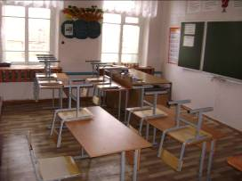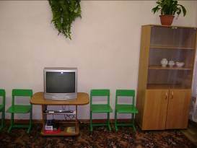 Кабинет начальных классов

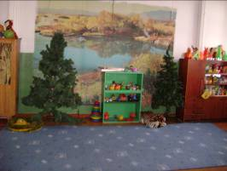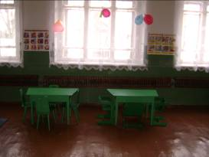

Кабинет группы адаптации дошкольников

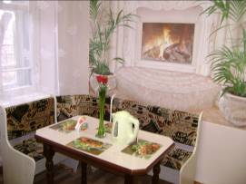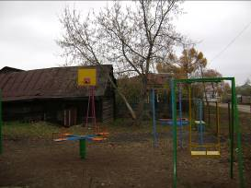

Комната отдыха Игровая площадка
7. Педагогические кадры

Приоритетами в работе педагогического коллектива школы являются
на первый взгляд, традиционные задачи:

- хорошо учить;
- сохранять здоровье детей;
- воспитывать общечеловеческие и гражданские ценности.

А вот подходы к решению этих задач постоянно совершенствуются. Педагоги используют передовой опыт своих коллег из других школ. Мы уходим от экстенсивных методов обучения и переходим к интенсивным. Задачи перед педагогами стоят не простые. Они требуют отхода от традиционных форм проведения уроков. Цель этого реформирования не только в том, чтобы дать ребёнку знания, а в том, чтобы научить добывать их, пользоваться ими.
Раньше основная функция учителя заключалась в трансляции социального опыта, то в современной школе учитель должен реализовать функцию проектирования индивидуального интеллектуального развития каждого конкретного ребенка. Соответственно, на первый план выходят такие формы деятельности учителя, как разработка индивидуальных стратегий обучения разных
детей, учебно-педагогическая диагностика, индивидуальное
№п/п | Ф.И.О. | Должность по штатному расписанию | Образование, какое образовательное учреждение закончил, специальность по диплому | Стаж педагогич. работы | Категория
1. | Зотова Валентина Анатольевна  ( 37 лет) | Учитель начальных классов, класс-комплект  1-4 | Высшее, ОЗПИ, учитель начальных классов | 17 лет | 1
2. | Филиппова Елена Михайловна  (44 года) | Воспитатель Г К П | Средне-специальное, ОЗПУ, воспитатель | 11лет | -
консультирование и т.д.

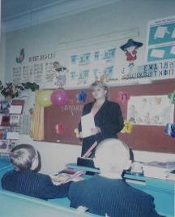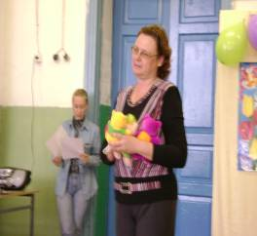

Зотова В. А
Филиппова Е..М

Перед педагогическим коллективом были поставлены следующие задачи в 2007-2008 учебном году:

- продолжить поиск новых форм и методов обучения, а также развития и воспитания;
- повышение качества образования, его соответствие стандартам и социальным запросам родителей и учащихся.
- активизировать работу по преемственности ГКП - начальная школа; усиление влияния школы на социализацию личности школьника, его адаптацию к новым экономическим условиям.
- систематический контроль результатов усвоения материала методами тестирования
- максимальное развитие творческого потенциала учащихся, развитие интереса и умений исследовательского труда и самостоятельности
- включение учителя в творческий поиск, в инновационную, опытно-экспериментальную и научно-исследовательскую деятельность.
- создание благоприятных условий для укрепления физического и нравственно-психического здоровья детей и педагогов.
- обобщение опыта творчески работающих учителей. Формирование банка педагогического опыта школы.
- Совершенствование системы соуправления учащихся, учителей, родителей вовлечение в активную общественную работу.
- Обеспечение максимальной открытости и прозрачности информации о происходящих в школьной системе образования процессах.
Педагоги в своей работе используют новые формы и методы обучения, интегрированные уроки, всегда творчески подходят к выбору различных приёмов и методов в своей работе. Каждый урок – интересное открытие, увлекательное путешествие, радость познания. Игры, элементы занимательности и неожиданности делают уроки эмоциональными, активизируют волю ребёнка, сводят до минимума утомляемость и напряжение. Теоретические и методические находки педагогов являются востребованными в методическом объединении учителей начальной школы, педагоги делятся своим опытом и творческими находками на районных заседаниях МО.
Примите живые подарки от педагогов школы
Это искренность сердца, теплота души, доброжелательная улыбка, приветливый взгляд, доброе слово.
У — уравновешенный, устремленный, удивительный, улыбчивый, умный, увлеченный, уверенный;
Ч — чуткий, честный, чудесный, чистоплотный, человечный;
И — искренний, интеллигентный, интересный, инициативный;
Т — творческий, талантливый, терпеливый, терпимый, трудолюбивый;
Е — естественный;
Л — ласковый, любимый, любящий, любознательный, любезный;
Ь — смягчающий любую ситуацию.

В — волевой, верный, веселый, вежливый, воздержанный, всепрощающий, выносливый, внимательный, верящий, вдумчивый, великодушный, возвышенный, воспитанный;
О — озаренный, обворожительный, образованный, обаятельный, опытный, открытый, отважный, объективный, организованный, остроумный, особенный, отзывчивый, открытый, откровенный, одухотворенный, очаровательный;
С — смелый, сердечный, сознательный, спокойный, собранный, самоотверженный, сострадательный, светлый, скромный, справедливый, свободный, свободолюбивый, спортивный, самостоятельный, сильный, симпатичный, счастливый, сочувствующий, сопереживающий;
П —порядочный, примерный, правдивый, приветливый, преданный, праведный, прелестный,
прекрасный, подвижный;
И — инициативный, интеллектуальный,
искренний, интересный;
Т — талантливый, трудолюбивый,
тактичный;
А — аккуратный, активный, артистичный,
авторитетный;
Т — творческий, терпеливый,
терпимый;
Е — естественный, единственный;
Л — ласковый, любознательный, любимый, любящий;
Ь — мягкий.
Наше профессиональное кредо:

- занятия могут придать человеку вес, но только воспитанность может придать ему блеск
- учитель, пытающийся преподавать без того, чтобы внушить ученику желание учиться, кует холодное железо
- плохой учитель преподносит истину, хороший - учит ее находить

Целью работы учителей является создание условий для оптимального уровня развития личности ребёнка в соответствии с его природными задатками и способностями. Для достижения этой цели учителя нашей школы совершенствуют своё профессиональное мастерство, посещая курсы, семинары, открытые уроки, а также знакомятся с авторами учебников и последними достижениями в педагогике.

Курсовая подготовка с 2001 по 2008годы

Серьёзным направлением работы учителя является совершенствование педагогического мастерства.

2002 год – курсы повышения квалификации по теме: « Новое в методах обучения и воспитания по программам 1-4».
2007 год – прошла обучение в учебно-методическом центре ГУМО
« Звенигород» по специальности: руководитель занятий по ГО и ЧС.
2007-08 год - курсы повышения квалификации по теме «Обновление содержания образования в 4-летней начальной школе» МГОПИ в объеме 108 часов
2007-08 год – курсы повышения квалификации по теме « Менеджмент организации» в Московском государственном областном университете в объеме 144 часов
Зотова В.А. награждена Благодарственным Письмом Главы Орехово-Зуевского района за благоустройство территории школы , Благодарственными письмами Главы сельского поселения Горское за активную социальную работу на селе.

8. Результаты учебной деятельности.

Результаты работы школы оцениваются в разных критериях. Одно из них – это знания, умения и навыки.

Динамика успешности обучения учащихся за три года

УРОВЕНЬ УСВОЕНИЯ ОБРАЗОВАТЕЛЬНЫХ ПРОГРАММ
( СРЕДНИЙ БАЛЛ В СООТВЕТСТВИИ С ГОДОВЫМИ ОТМЕТКАМИ, ПОЛУЧЕННЫМИ УЧАЩИМИСЯ 1-4 КЛАССОВ )

Предмет по учебному плану | 2005-06 уч.г. | 2006-07 уч.г. | 2007-08 уч.г.
Русский язык | 4,5 | 4,7 | 4,8
Литература | 4,0 | 4,5 | 4,6
Математика | 4,5 | 4,7 | 4,7
Природоведение | 4,7 | 4,7 | 4,7
Введение в историю | 4,5 | 4,7 | 4,7
Музыка | 5,0 | 5,0 | 5,0
Изобразительное искусство | 4,7 | 4,8 | 4,8
Физическая культура | 5,0 | 5.0 | 5,0
Трудовое обучение | 4,7 | 4,7 | 4,8

УРОВЕНЬ ОБЯЗАТЕЛЬНОЙ ОБУЧЕННОСТИ И КАЧЕСТВО
ЗНАНИЙ ВЫПУСКНИКОВ 4 КЛАССА.

Кол-во  выпускников | 2005-06 уч.г.  ( 1 чел.) | 2006-07 уч.г  (1 чел.) | 2007-08уч.г  ( 1 чел.)
Уровень обязательной обученности | 100% | 100% | 100%
Качество знаний | 100% | 100% | 100%

В 2007-2008 учебном году в школе обучалось 8 учащихся. По итогам года аттестованы и имеют положительные оценки все учащиеся, что составляет 100% успеваемость. 6 человек закончили на 4 и 5, что составляет 75% качества.

Результаты показывают, что в течение трех лет успеваемость и качество учащихся стабильно.

9. Результаты воспитательной работы

Эффективность воспитательной системы школы зависит от четырех факторов, которые есть в школе:
- педагогические кадры - генератор и организатор воспитательных идей школы;
- сами дети, являющиеся субъектом системы воспитания, открытые всему новому, творческие и стремящиеся к познанию;
- родители, действующие заодно со школой;
- окружающая среда, социум, социальные партнёры школы.

Приоритетные направления воспитательной деятельности школы:

познавательное, реализующее задачи формирования интеллектуального развития детей,
· эстетическое, формирующее культурную среду,
· физическое, включающее спортивно-туристическую работу, приобщение учащихся к здоровому образу жизни, изучение ПДД и безопасности жизнедеятельности,
· трудовое, реализующее задачи приобщения к труду и формирование навыков самообслуживания,
· патриотическое, включающее работу по воспитанию любви к родному краю, к людям разных возрастов, ветеранам труда и войны,
· воспитание культуры поведения,
· нравственно-этическое, которое представляет пропедевтическую ступень к самосовершенствованию, выработку нравственной оценки ребёнком себя и других.

Для реализации целей воспитательной работы были созданы следующие условия:
- изучение мнений, интересов, возможностей детей и их родителей
- тесная связь семьи и школы
- четкое планирование программы педагогических действий;
- внеурочные творческие мероприятия;
- творчество, инициатива детей, родителей, педагогов;
- создание материально-технической базы;
- доброжелательный микроклимат в педагогическом ,ученическом , родительском коллективах.

В основе воспитательной системы – совместная творческая деятельность детей и взрослых. В центре яркое традиционное общее дело - КТД, позволяющее создать в школе периоды повышенной творческой, эмоциональной активности :
«День Знаний»,
« Мы уважаем старость»
- «Что нам осень принесла»
- интеллектуальная игра « Звездный час»
- фольклорный праздник « Рождественские посиделки»
- « Здравствуй, Новый Год»
- « Масленица»
- «Рыцарский турнир»
- «Мамин праздник»
- «Праздник « Светлой Пасхи»
- «Этот день Победы»
-фольклорный праздник «Троица»
- « Последний звонок»

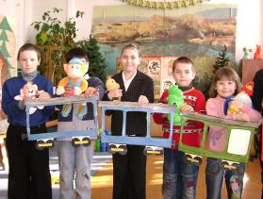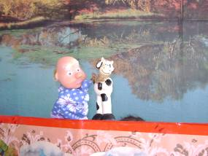

«Юбилей С.В.Михалкова»

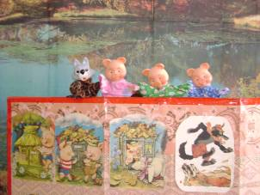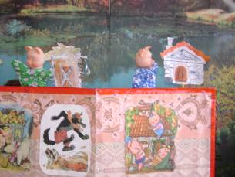
Кукольный спектакль « Три поросенка»
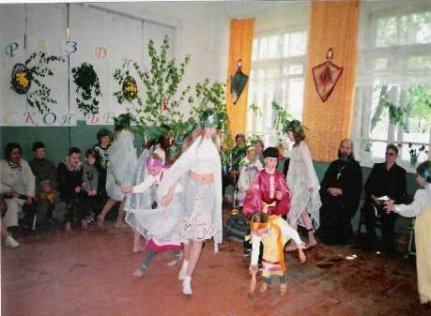
фольклорный праздник « Троица»

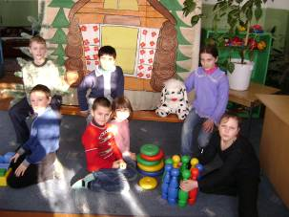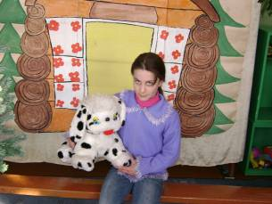

« Мамин праздник»

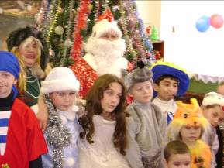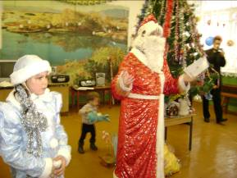

« Здравствуй, Новый Год»

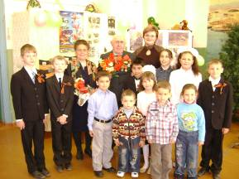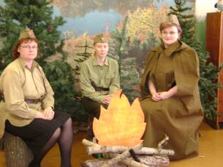

«Этот день Победы»

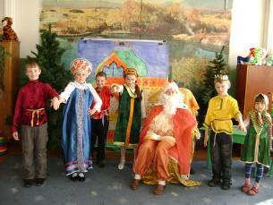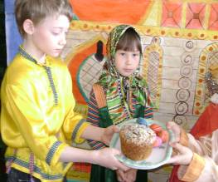

Праздник « Светлой Пасхи»

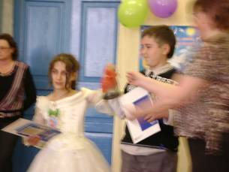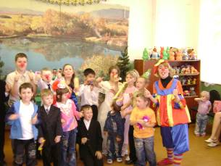

« Последний звонок»

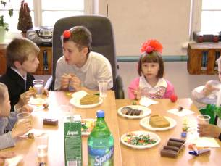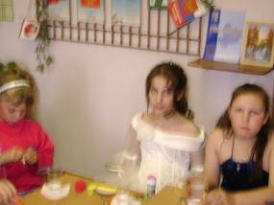
«Сладкий стол» после последнего звонка

Внеклассные мероприятия, проводимые в данном направлении, сплачивают дошкольников, младших школьников, подростков и взрослых жителей деревни. “Все дороги ведут к храму”, - так говорилось на Руси, а у нас в деревне все хорошее, доброе, вечное происходит в школе. Здесь кристаллизуются лучшие качества человека, здесь созревает личность. Возможно, поэтому школа стала социо-культурным центром нашей деревни.

Этические законы педагогов, учащихся и родителей нашей школы
- .Закон правды: Запомни, правда нужна не только тебе, но и окружающим тебя людям. Будь правдив!
- Закон добра: Будь добр к ближнему, и добро вернётся к тебе.
- Закон заботы: Прежде чем требовать внимания к себе, прояви его к окружающим людям. Помни об их интересах, нуждах, потребностях.
- Закон любви: Любовь — одно из древнейших и наиболее уважаемых чувств, не стесняйся её.
- Закон милосердия: Тебе сегодня хорошо, но рядом могут быть люди, у которых слёзы на глазах. Не забывай о них!
- Закон памяти: Народ, забывший свою историю, умрёт. Помни о своём народе и своей истории.
- Закон уважения: Хочешь, чтобы тебя уважали, -уважай человеческое достоинство других.
- Закон старости: Помни: старость уважаема у всех народов, будь цивилизован.
- Закон свободы: Каждый человек хочет быть свободен. Отстаивая свою свободу, не забывай о свободе другого человека.
- Закон смелости: Вчера ты струсил, но сегодня ты у нас в коллективе. Будь смел!
- Закон чести: Вспоминай о своей физической силе только наедине с собой. Помни о своей духовной силе, долге, благородстве, достоинстве.
- Слышать и понимать друг друга.
- Быть честным по отношению к себе и окружающим.
- Владеть собой, вырабатывать сдержанность и терпимость.
- Добросовестно выполнять свои обязанности.
- Щедро делиться опытом, знаниями, любовью, добротой.
- Радоваться жизни и успехам других.
- Стремиться к самосовершенствованию и духовному развитию.
- Видеть, понимать и уважать человека.
- Быть увереннее, решительнее в достижении поставленной цели.
- Не позволять унижать человеческое достоинство.

Родительская общественность – субъект образовательного процесса

В школе систематически проводятся общешкольные собрания, на которых обсуждаются злободневные проблемы, перспективы развития школы, представляются отчеты о деятельности ученического и педагогического коллектива. Эффективно работает родительский комитет.
Проводились родительские собрания на темы:

1.Итоги прошедшего учебного года. План работы на новый учебный год: «Вот и стали мы на год взрослей». Адаптация учащихся 1класса
2.Итоги первой четверти. «Урок родительства»
3.Итоги второй четверти.«Эмоциональные состояния взрослого и ребенка»
4. Итоги третьей четверти. « Речевые навыки их значение дальнейшем обучении школьников»

5. Итоги 2007-2008 уч. года. « Перелистывая назад страницы…»

Также используются и другие формы работы с родителями:
- Анкетирование родителей;
- Педагогическая пропаганда;
- Индивидуальные консультации ;
- Выставки;
- День открытых дверей;
- Подготовка и участие в праздниках;
- Участие в совместных конкурсах и выставках;
- Участие родителей в благоустройстве учреждения.

ПРОСТЫЕ ИСТИНЫ (советы родителям)

- Дети должны быть для нас прежде всего не потенциальными спортсменами, музыкантами или интеллектуалами — они должны быть просто детьми.

- Если мы будем их любить независимо от того, плохо или хорошо они себя ведут, то дети скорее избавятся от раздражающих нас привычек и выходок.

- Если мы будем любить их только тогда, когда ими довольны, это вызовет в них неуверенность, станет тормозом в их развитии.

- Если наша любовь будет безоговорочной, безусловной, наши дети будут избавлены и от внутриличностного конфликта, научатся самокритичности.

- Если мы не научимся радоваться детским успехам, дети будут чувствовать себя некомпетентными, утвердятся в мысли, что стараться бесполезно — требовательным родителям всегда надо больше, чем ребенок может.

- Для установления взаимосвязи с детьми, для того, чтобы найти с ними общий язык, — СМОТРЕТЬ ДЕТЯМ В ГЛАЗА! Пусть ваш взгляд будет открытым и любящим.
- Для ребенка ВАЖЕН ФИЗИЧЕСКИЙ КОНТАКТ. Не обязательно целовать и обнимать ребенка — достаточно дотронуться до его руки, похлопать по плечу, взъерошить волосы — ваше прикосновение делает его более уверенным в себе, особенно важен такой контакт, когда ребенок болен, устал, когда ему грустно.
- Важно не количество времени, проведенного с ребенком, а КАЧЕСТВО ОБЩЕНИЯ. Надо уметь ВДУМАТЬСЯ в то, что ребенок хочет, ВСЛУШАТЬСЯ В ЕГО СЛОВА.

ДЕТИ СОВЕТУЮТ РОДИТЕЛЯМ

- Не балуйте меня, вы меня этим портите. Я очень хорошо знаю, что необязательно удовлетворять все мои запросы. Я просто испытываю вас.

- Не бойтесь быть твердыми со мной. Я предпочитаю иметь дело с сильными людьми, если они меня любят. Это помогает мне лучше определить свое место в жизни.

- Если вы будете давать обещания, которые не можете выполнить, это разрушит мою веру в вас.

- Не подвергайте слишком часто испытанию мою честность. Этим вы можете спровоцировать меня на ложь…

- Не делайте для меня и за меня то, что я в состоянии сделать сам. Ведь вам не понравится, если я захочу вас использовать в качестве прислуги.

- Относитесь ко мне как к своему другу. Тогда я тоже стану великодушным. Запомните, я учусь, подражая вам, а не подчиняясь нравоучениям.

- Не пытайтесь от меня отделаться, когда я задаю слишком откровенные вопросы. Если вы не будете на них отвечать, я стану искать информацию на стороне, и вы увидите, что я вообще перестану задавать вопросы.

- Не беспокойтесь о том, что мы проводим вместе слишком мало времени. Значение имеет то, как мы его проводим
.
- Да, я не могу успешно развиваться без вашей поддержки и одобрения, но к похвалам обычно быстро привыкаешь… А вот к уместному нагоняю, наверное никогда не привыкнешь…

- И кроме того, я вас люблю. Пожалуйста, попытайтесь ответить и мне любовью тоже.

Идеальный и самый продуктивный вариант – равноправное дружеское взаимодействие педагогов, социума, родителей и ребенка, направленное на благополучие и гармоничное развитие последнего. . Доверительное, доброжелательное отношение между учителем , учениками и их родителями создают в школе тёплую семейную атмосферу и обстановку сотрудничества.

10. Состояние и укрепление здоровья учащихся.

Сохранение здоровья учащихся – необходимое условие качественного образования. Здоровье детей – категория педагогическая, так как оно либо ухудшается в процессе обучения, либо укрепляется.
Состояние здоровья школьников надо рассматривать как одно из приоритетных направлений деятельности школы, так как состояние здоровья непосредственно влияет на качество обучения.
Анализируя состояние здоровья учащихся, поступающих в 1 класс
МОУ « Савостьяновская начальная школа» за последние несколько лет, пришли к выводу, что в структуре заболеваний существенное место занимают болезни глаз, органов дыхания, опорно-двигательного аппарата.
В течение учебных занятий учащиеся практически обездвижены. При таком психомоторном закрепощении ребенок испытывает колоссальные нагрузки и стрессы. Результат – так называемый школьный шок, неврастения, а также нарушение осанки и близорукость. .
.
Суммарные данные по группам здоровья

 | Основная |  |  | Подготовительная
 | 2005/2006 | 2006/2007 | 2007/2008 | 2005/2006 | 2006/2007 | 2007/2008
1-4 кл. | 4 чел. | 5 чел. | 6 чел. | 2чел. | 2чел. | 2чел.
Итого (% от общего кол-ва уч-ся) | 6ч.- 67% | 7ч.-71 % | 8ч.-75% | 4ч.-33% | 7ч.-29% | 8ч.-25%

Большое значение придается сохранению и укреплению физического, психи ческого и нравственного здоровья школьников. В школе ведется работа по нескольким направлениям:

1.Организация двигательной активности :

  - уроки физкультуры ;
  - динамическая пауза для 1классов;
  - ежедневная утренняя гимнастика до занятий;
  - физкультминутки на каждом уроке;
  - проведение подвижных перемен;
  - прогулки на свежем воздухе ;

2.Лечебно-профилактическая работа :

- организация углубленного медосмотра учащихся;
- организация профилактической вакцинации;
- составление планов мероприятий по профилактике эпидемий, простудных заболеваний, общего оздоровления организма школьников;
- организация лекционных занятий для родителей по вопросам оздоровления и предупреждения заболеваний;
.
3.Профилактика близорукости:

- дополнительное освещение классной доски;
- своевременное выявление нарушения зрения и работа с родителями по лечению детей;
- проведение на каждом уроке специальных упражнений, снимающих усталость глаз, укрепляющих глазные мышцы , мышцы шеи и позвоночника;
- выполнение санитарно-гигиенических требований к освещенности учебных кабинетов;
- контроль за гигиеной письма.

4.Валеологическое образование:

- родительский лекторий по вопросам здоровья;
- привитие навыков ЗОЖ;
- проведение уроков здоровья;
- формирование у учащихся знаний о последствиях для человека склонности к вредным привычкам;
- мониторинг физического развития.

5.Психологическое образование :

- психогимнастика на каждом уроке;
- сказкотерапия, игротерапия на уроках и внеурочной деятельности;
- создание комфортно-психологических условия на каждом уроке;
- безотметочная система обучения в 1 и 2 классах;
- гармонизация психоэмоционального взаимоотношения в системе «учитель-ученик-родитель».

Мероприятия,
направленные на сохранение и укрепление здоровья
на 2008-09 уч. год

Раздел | мероприятия
Мероприятия по созданию здоровье сберегающей образовательной среды | - обеспечение охраны труда и техники безопасности;  - соблюдение санитарно-гигиенических норм;  - контроль уровня учебной нагрузки;  - обеспечение двигательной активности;  - спортивные мероприятия;  - обеспечение грамотности учащихся по вопросам безопасности жизнедеятельности
Здоровье сберегающие технологии в образовательном процессе | - физкультминутки;  - гимнастика для глаз, шеи, рук;  - чередование видов деятельности на уроке;  - проведение динамических перемен;  - рассаживание учащихся согласно медицинским требованиям;  - соблюдение личной гигиены.
Процедуры и мероприятия по укреплению здоровья. | - спортивные мероприятия;  - туристические походы, экскурсии;  - проведение уроков физкультуры на свежем воздухе;  - Озеленение школы и классов;  - прогулки на свежем воздухе.

За три последних года произошли существенные изменения в санитарно-гигиенических условиях: в кабинете начальных классов заменена классная доска в соответствии с нормами СанПиН, парты и стулья отрегулированы с учетом росто-возрастных групп, внутренняя отделка помещений приведена в соответствие с нормами СанПиН.

11. Обеспечение условий безопасности образовательного процесса.

Оправляя в школу детей, родители должны быть, уверены в их безопасности. Безопасность образовательной среды, антитеррористическая защищенность и пожарная безопасность для нас всегда актуальны.
Комплексная безопасность образовательного учреждения – это состояние защищенности от реальных и прогнозируемых угроз социального, техногенного и природного характера, обеспечивающее его безопасное функционирование.
Комплексная безопасность достигается путем реализации специально разрабатываемых мероприятий правового, организационного, технического, психолого-педагогического, кадрового, финансового характера, которая осуществляется следующими основными мерами и мероприятиями:
- Плановая работа по антитеррористической защищенности образовательного учреждения (на основе «Паспорта безопасности»).
- Организация охраны школы и территории: осуществление пожарного надзора, обеспечение контрольно-пропускного режима.
- Плановая работа по гражданской обороне.
- Выполнение норм пожарной безопасности.
- Соблюдение норм охраны труда и техники безопасности.
- Выполнение требований электробезопасности.
- Профилактика правонарушений.
- Тренировочные занятия по эвакуации детей и сотрудников
- Тематические классные часы и родительские собрания
- Беседы по правилам дорожного движения, пожарной безопасности, антитеррористической защищенности, по безопасности на воде и льду

Охрана школы осуществляется штатными сотрудниками . Периметр территории школы частично оборудован металлическим забором с воротами и калиткой, которые закрываются в ночное время, выходные и праздничные дни. В школе утвержден пропускной режим, который выполняется штатными сотрудниками школы.. При проведении общешкольных мероприятий поддерживается оперативное взаимодействие с правоохранительными органами. Обеспечен контроль за освещенностью территории школы.
Оборудован « Уголок безопасности».Учитель начальных классов Зотова В.А. в 2007 году прошла обучение по вопросам ГО и ЧС по 14-ти часовой программе.. Проводятся учебные эвакуации учащихся и сотрудников школы. Проводятся практические занятия по оказанию первой медицинской помощи пострадавшим. Практическая направленность мероприятий прививает обучающимся навыки распознания и оценки опасных и вредных факторов среды обитания человека, помогает находить способы защиты от них, а также безопасного поведения в чрезвычайных ситуациях дома, на улице и на природе, способствует формированию у них умения защитить свою жизнь и здоровье, оказывать само- и взаимопомощь.
В целях противопожарной безопасности школа оборудована системой АПС, имеется план эвакуации, выходы оборудованы световыми указателями «ВЫХОД». Школа укомплектована огнетушителями. Проводятся инструктажи по противопожарной безопасности. Запасные выходы содержатся в исправном состоянии и свободны от посторонних предметов.
За период с 2004 по 2008 годы чрезвычайных ситуаций (пожаров, затоплений, обрушений по вине ОУ, угрозы взрыва), правонарушений, травматизма в школе не было. Травматизм на рабочем месте полностью отсутствует.

Оборудование:
- Огнетушители – 3
- Медицинские аптечки – 2
- Индивидуальные ватно-марлевые повязки – у каждого.
- Запас питьевой воды на человека – 0,5 л.

Неотложные, первоочередные мероприятия:

1.Организация охраны школы, установка тревожной кнопки.
2.Оборудование кабинетов распашными решетками;
3.Восстановление ограждения по периметру;

12. Социальная активность и социальное партнерство.

Взаимодействие школы с организациями, расположенными на территории Орехово-Зуевского муниципального района

МОУ « Савостьяновская начальная школа» активно сотрудничает с государственными социальными службами, общественными организациями, культурно-спортивными учреждениями.

На базе школы проходят всевозможные социально- значимые мероприятия для жителей деревни:
- - встречи с представителями Администрации с/п Горское;
- -консультации по разным вопросам с работниками службы социальной защиты населения;
- - ведет прием жителей депутат с/п Горское;
- - проходят Выборы представителей власти различного уровня
( Учитель начальных классов Зотова В.А.- председатель избирательной комиссии, работники школы являются членами УИК);
- - творческие встречи с различными художественными коллективами района.

Клуб «Современник»
д. Кабаново
Администрация
С\П Горское
Детская школа искусств
г.Ликино-
Дулево
МУЗ « Дрезненская больница»
Управление образования Орехово-Зуевского района
Клуб им. Волкова
г. Дрезна
Детская школа искусств
г. Дрезна
Савостьяновская
сельская
библиотека

МОУ «Савостьяновская
начальная школа»

13.Основные направления развития учреждения.

На следующий учебный год педагогический коллектив ставит перед собой следующие задачи:

•Повышение доступности качественного образования.

•Создание для каждого ребенка индивидуальной образовательной траектории.
- создание портфолио учащихся
- Совершенствование учебного плана с учетом социального заказа

- Развитие способностей учащихся, их познавательной активности и самостоятельности

- Совершенствование системы мониторинга качества знаний

•Сохранение здоровья участников образовательного процесса.

•Расширение спектра дополнительных образовательных услуг.

•Расширение инновационной и экспериментальной деятельности.

•Участие в реализации направлений Комплексного Проекта Модернизации общего образования: (НСОТ, НПФ, развитие сети ОУ, мониторинг, СОКО, обучение кадров).

•Расширение государственно-общественного управления школой

- Совместная деятельность администрации и Управляющего Совета школы

- Совершенствование материально-технической базы, соответствующая современным стандартам ;модернизация спортивной базы

- Модернизация научно-методической службы

- Преемственность интеграции урочной и внеурочной деятельности

- Повышение рейтинга школы в местном социуме путем улучшения качества и эффективности обучения и воспитания

- Создание доброжелательной атмосферы для осуществления образовательного процесса и воспитательной работы.

- Расширение спектра социального партнерства школы

- Информатизация образовательного процесса в школе.

14.Заключение.

Дорогие дети, дорогие родители, дорогие коллеги!

В школе учились все, каждый из нас вспоминает её по-своему. Мы все родом из детства: оно - основа наших жизненных успехов и поражений. И для детей, и для взрослых счастье - это, чтобы с утра хотелось на работу, потому что там тебя ждёт много нового и интересного, там люди, с которыми необходимо встретиться, потому что Вы делаете общее и интересное дело; чтобы вечером Вам хотелось домой - в тепло и уют своего гнезда, где Вас всегда поймут, порадуются Вашей радости, утешат, если у Вас проблемы. А всё это получается, если Вы умеете спокойно и с удовольствием позаботиться о тех, кто рядом с Вами, но при этом умеете последовательно отстоять свою точку зрения; умеете стойко переносить неприятности, не теряя жизненного оптимизма; умеете самостоятельно добывать и использовать знания, умеете быть добрыми и справедливыми...

Напоследок, хочется привести слова Мартина Ван Бурена: "Легче сделать дело хорошо, чем объяснять, почему ты его не сделал". Это наш девиз, наш главный принцип. Мы надеемся, что он Вам подойдет.

